HỌC VIỆN QUẢN LÝ GIÁO DỤC

KHOA CÔNG NGHỆ THÔNG TIN

*********************



BÁO CÁO

BÀI TẬP LỚN

KĨ THUẬT MÁY TÍNH

CHƯƠNG 1: TỔNG QUAN VỀ KIẾN TRÚC MÁY TÍNH

Nhóm thực hiện: Nhóm 7

Nguyễn Minh Đức

Nguyễn Hồng Nam

Nguyễn Văn Huy

GV HD: Phan Văn Tiến

Hà Nội – 2026

Mục lục

PHẦN 1 — PHÂN TÍCH MÔ HÌNH MÁY TÍNH 6
1.1 Khái niệm và phân loại 6
1.1.2 4 đặc trưng cơ bản của máy tính điện tử 6
1.2 Phân loại theo quy mô và mục đích 6
1.3 Loại máy tính lựa chọn để thiết kế 8
1.4 Kiến trúc máy tính theo mô hình phân lớp 8
1.4.1 Sơ đồ kiến trúc tổng quát 8
1.4.2 Giải thích chi tiết chức năng các tầng 8
1.5 Kiến trúc tập lệnh 9
1.6 Mô hình máy tính cơ bản và sơ đồ Von Neumann 11
PHẦN 2: PHÁT TRIỂN VÀ LỰA CHỌN CẤU HÌNH 12
2.1 Các thế hệ máy tính 12
2.2 Xu hướng phát triển về bộ xử lí, bộ nhớ và thiết bị vào/ra 13
2.3 Đề xuất cấu hình máy tính giả định 14
2.4 Cơ sở lựa chọn cấu hình 14
PHẦN 3 — ĐÁNH GIÁ HIỆU NĂNG 15
3.1 Các công thức nền tảng 15
3.2 Tính toán hiệu năng trên hai cấu hình 15
3.3 Bảng so sánh các chỉ số hiệu năng 16
3.4 Nhận xét và phân tích kết quả 16
PHẦN 4 : HỆ THỐNG VÀO/RA 16
4.1 So sánh 4 phương pháp quản lý Vào/Ra (I/O) 16
4.2 Mô phỏng phương pháp chọn (Phương pháp DMA) 18
4.2.3 Bảng tín hiệu DMA 19
PHẦN 5: NGHIÊN CỨU VÀ MÔ PHỎNG CÁC CỔNG LOGIC CƠ BẢN..........................................................................................................20
5.1. Cổng AND 20
5.2. Cổng OR 21
5.3. Cổng NOT (Inverter) 22
5.4. Cổng NAND 22
5.5. Cổng NOR 23
5.6. Cổng XOR (Exclusive OR) 24
5.7. Bảng tổng hợp so sánh 6 cổng & Giải thích tính phổ dụng của NAND/NOR.............................................................................................25
5.7.1. Bảng tổng hợp so sánh 6 cổng logic cơ bản 25
5.7.2 Tính phổ dụng của NAND/NOR 26
PHẦN 6: THIẾT KẾ HỆ TỔ HỢP VÀ HỆ DÃY 27
6.1: Mạch cộng 1 bit (Half Adder) 27
6.1.1. Bảng chân trị (Truth Table) 27
6.1.2. Biểu thức logic (Boolean Equations) 27
6.2: Mạch cộng đầy đủ (Full Adder) 27
6.3: Mạch trừ (Subtractor) 29
6.4: Mở rộng nhiều bit (Ví dụ: 4-bit Adder/Subtractor) 29
6.5: Mạch D Flip-Flop 30
6.7. Liên hệ giữa mạch tổ hợp – mạch dãy với CPU/ALU 30

PHẦN 1 — PHÂN TÍCH MÔ HÌNH MÁY TÍNH

1.1 Khái niệm và phân loại
-Máy tính điện tử là một thiết bị điện tử có khả năng nhận dữ liệu đầu vào (Input), xử lý dữ liệu đó theo một chuỗi các chỉ dẫn (chương trình) được lưu sẵn, và đưa ra kết quả đầu ra (Output).

1.1.2 4 đặc trưng cơ bản của máy tính điện tử
- Bao gồm:
+Tốc độ xử lý (Speed): Máy tính có thể thực hiện hàng tỷ phép tính chỉ trong một giây (thường đo bằng GHz hoặc FLOPS).
+Độ chính xác cao (Accuracy): Máy tính hoạt động theo quy tắc logic tuyệt đối, không biết "mệt mỏi" hay "phân tâm", nên kết quả đưa ra luôn chính xác tuyệt đối theo đúng lệnh đã lập trình.
+Khả năng lưu trữ lớn (Storage capacity): Máy tính có thể lưu một lượng thông tin khổng lồ (văn bản, hình ảnh, video, dữ liệu) trong các thiết bị lưu trữ (RAM, ổ cứng SSD/HDD, thẻ nhớ) trên một diện tích cực kỳ nhỏ gọn.
+Khả năng tự động hóa (Automation): Khi con người đã nạp sẵn một chuỗi lệnh (chương trình), máy tính sẽ tự động thực hiện từ đầu đến cuối mà không cần con người phải can thiệp hay nhắc nhở ở từng bước.
- Phân loại theo quy mô và mục đích

1.2 Phân loại theo quy mô và mục đích

1.Siêu máy tính/Mainframe
• Đặc điểm:
- Sức mạnh xử lý vượt trội cho các tác vụ phức tạp
- Khả năng tính toán song song khổng lồ
- Độ tin cậy cao hoạt động liên tục không ngừng
• Ứng dụng:
- Nghiên cứu khoa học mô phỏng dự báo thời tiết
- Phân tích dữ liệu lớn trong tài chính
- Xử lý giao dịch quy mô cực lớn
• Quy mô sử dụng:
- Dự án nghiên cứu khoa học lớn
- Các tổ chức chính phủ và quân sự
- Ngành công nghiệp hàng không vũ trụ

2.Sever/Minicomputer
• Đặc điểm:
- Cung cấp dịch vụ và tài nguyên cho nhiều người dùng
- Khả năng mở rộng linh hoạt theo nhu cầu
- Hoạt động ổn định liên tục trong thời gian dài
• Ứng dụng:
- Lưu trữ và quản lý cơ sở dữ liệu
- Máy chủ web và ứng dụng doanh nghiệp
- Hệ thống mạng và truyền thông
• Quy mô sử dụng:
- Doanh nghiệp vừa và lớn
- Các tổ chức giáo dục và y tế
- Trung tâm dữ liệu và điện toán đám mây

3.Microcomputer/Laptop,PC
• Đặc điểm:
- Thiết bị cá nhân nhỏ gọn dễ sử dụng
- Đa dạng cấu hình phù hợp nhiều nhu cầu
- Giá thành phải chăng dễ tiếp cận
• Ứng dụng:
- Công việc văn phòng học tập giải trí
- Thiết kế đồ họa và chỉnh sửa video
- Chơi game và phát triển phần mềm
• Quy mô sử dụng:
- Cá nhân và gia đình
- Văn phòng nhỏ và doanh nghiệp khởi nghiệp
- Học sinh sinh viên và người dùng phổ thông

4.Thiết bị nhúng
• Đặc điểm:
- Tích hợp vào hệ thống lớn hơn để thực hiện chức năng cụ thể
- Kích thước nhỏ gọn tiêu thụ ít năng lượng
- Chuyên dụng cho một nhiệm vụ nhất định
• Ứng dụng:
- Thiết bị gia dụng thông minh và IoT
- Hệ thống điều khiển công nghiệp và tự động hóa
- Thiết bị y tế và điện tử tiêu dùng
• Quy mô sử dụng:
- Các dự án chuyên dụng và đơn lẻ
- Sản xuất hàng loạt thiết bị điện tử
- Hệ thống điều khiển nhúng trong ô tô

1.3 Loại máy tính lựa chọn để thiết kế
- Máy tính được chọn để lựa chọn thiết kế là máy tính cá nhân (Microcomputer) phục vụ học tập, làm việc văn phòng và học lập trình cơ bản :
+ Tính phổ biến và thực tế: Vi máy tính (Microcomputer) là loại máy tính quen thuộc, phổ biến nhất trong đời sống hiện nay, giúp việc ứng dụng các kiến thức lý thuyết vào thực tế trở nên trực quan và dễ hiểu.
+ Cấu trúc điển hình: Mô hình vi máy tính sở hữu đầy đủ các thành phần cốt lõi của kiến trúc máy tính Von Neumann (CPU, RAM, ROM, các thiết bị I/O và bus hệ thống), rất thích hợp để làm cơ sở phân tích cấu trúc phần cứng trong phạm vi Chương 1.
+ Thuận tiện mô phỏng: Các thành phần của vi máy tính dễ dàng mô phỏng, phân tích và thực hành thông qua các phần mềm phần cứng hoặc công cụ ảo hóa sẵn có trên PC.
+ Phù hợp quy mô học tập: Phạm vi dữ liệu và khối lượng tính toán của vi máy tính nằm ở mức vừa phải, giúp đơn giản hóa việc giải thích nguyên lý hoạt động mà không bị quá phức tạp như các hệ thống Siêu máy tính hay Mainframe.

1.4 Kiến trúc máy tính theo mô hình phân lớp
Dựa trên cấu trúc tổ chức máy tính hiện đại, hệ thống được phân chia thành 6 tầng chức năng từ thấp đến cao như sau:

1.4.1 Sơ đồ kiến trúc tổng quát
[Tầng 5] Mức người dùng / Ứng dụng (User / Application Level)
↑
[Tầng 4] Mức ngôn ngữ bậc cao (High-level Language Level)
↑
[Tầng 3] Mức hợp ngữ và Hệ điều hành (Assembly / OS Level)
↑
[Tầng 2] Mức kiến trúc tập lệnh (ISA - Instruction Set Architecture)
↑
[Tầng 1] Mức vi kiến trúc (Microarchitecture Level)
↑
[Tầng 0] Mức logic số (Digital Logic Level)

1.4.2 Giải thích chi tiết chức năng các tầng
- Tầng 0: Mức logic số (Digital Logic Level) là nền tảng vật lý của máy tính, bao gồm các linh kiện điện tử cơ bản như transistor và các cổng logic (AND, OR, NOT). Ở tầng này, mọi dữ liệu và thao tác đều được thực hiện dưới dạng các tín hiệu điện tử đại diện cho hai trạng thái nhị phân 0 và 1.
- Tầng 1: Mức vi kiến trúc (Microarchitecture Level)chịu trách nhiệm tổ chức các thành phần bên trong bộ vi xử lý. Nó kết nối các cổng logic để tạo thành các đơn vị chức năng như bộ tính toán số học và logic (ALU), các thanh ghi (registers) và các đường truyền dữ liệu (bus). Vi kiến trúc quyết định cách thức thực hiện các lệnh ở mức phần cứng.
- Tầng 2: Mức kiến trúc tập lệnh (ISA - Instruction Set Architecture)là giao diện giữa phần cứng và phần mềm. ISA định nghĩa bộ lệnh máy (machine code) mà CPU có thể hiểu và thực thi trực tiếp. Đây là mức quan trọng nhất đối với các nhà phát triển trình biên dịch vì mọi chương trình cuối cùng đều phải được chuyển đổi về tập lệnh này.
- Tầng 3: Mức hợp ngữ và Hệ điều hành (Assembly / OS Level)
  - Hợp ngữ:Sử dụng các từ gợi nhớ thay cho mã nhị phân, giúp việc lập trình sát phần cứng trở nên dễ dàng hơn.
  - Hệ điều hành:Quản lý tài nguyên hệ thống (CPU, bộ nhớ, thiết bị nhập xuất) và cung cấp các dịch vụ hệ thống (System Calls), tạo ra một môi trường trừu tượng để các ứng dụng hoạt động mà không cần can thiệp trực tiếp vào phần cứng phức tạp.
- Tầng 4: Mức ngôn ngữ bậc cao (High-level Language Level)Tầng này bao gồm các ngôn ngữ phổ biến như C++, Java, Python và C#. Với cú pháp gần gũi ngôn ngữ tự nhiên, chúng giúp phát triển phần mềm hiệu quả. Mã nguồn tại đây sẽ được trình biên dịch hoặc thông dịch chuyển đổi xuống các tầng thấp hơn.
- Tầng 5: Mức người dùng / Ứng dụng (User / Application Level)Đây là tầng cao nhất, nơi người dùng cuối tương tác trực tiếp với máy tính. Nó bao gồm các phần mềm ứng dụng như trình duyệt web, các bộ công cụ văn phòng hoặc các ứng dụng quản lý. Ở mức này, người dùng chỉ thực hiện các thao tác trên giao diện đồ họa mà không cần quan tâm đến cơ chế vận hành chi tiết bên dưới của hệ thống.

1.5 Kiến trúc tập lệnh
Mô hình ISA giả định này được thiết kế theo kiến trúc 16-bit đơn giản, phù hợp để mô phỏng và học tập.

1.5.1 Kiểu dữ liệu (Data Types)
-Số nguyên không dấu 16-bit (Unsigned integer).
-Số nguyên có dấu 16-bit (Signed integer).

1.5.2 Hệ thống thanh ghi (Registers)
- Thanh ghi đa dụng: Gồm 4 thanh ghi 16-bit là R0, R1, R2, R3 (Cần 2 bit để mã hóa địa chỉ thanh ghi).
-Thanh ghi chuyên dụng: Bộ đếm chương trình (PC - Program Counter) và Thanh ghi cờ trạng thái (Flags: Zero, Carry).

1.5.3 Chế độ địa chỉ (Addressing Modes)
Hệ thống hỗ trợ 3 chế độ địa chỉ cơ bản:
- Tức thì (Immediate): Toán hạng là một hằng số được nhúng trực tiếp bên trong lệnh (Ví dụ: Tải số 5 vào R1).
- Thanh ghi (Register): Toán hạng nằm trong các thanh ghi đa dụng (Ví dụ: Cộng giá trị R2 vào R1).
-Trực tiếp (Direct Memory): Toán hạng là một địa chỉ cụ thể trên bộ nhớ RAM (Ví dụ: Lưu R1 vào địa chỉ bộ nhớ 0x2A).

1.5.4 Tập lệnh giả định (Instruction Set)
Tập lệnh bao gồm 8 lệnh cơ bản, chia làm 3 nhóm chính:
-Nhóm truyền dữ liệu:
+LOAD: Tải dữ liệu (từ bộ nhớ hoặc giá trị tức thì) vào thanh ghi.
+STORE: Lấy dữ liệu từ thanh ghi lưu ra bộ nhớ.
-Nhóm số học & Logic:
+ADD: Phép cộng hai toán hạng.
+SUB: Phép trừ hai toán hạng.
+AND: Phép AND logic.
+OR: Phép OR logic.
- Nhóm điều khiển luồng:
+JMP: Nhảy không điều kiện đến một địa chỉ lệnh khác.
+HALT: Kết thúc chương trình.

1.5.5 Định dạng lệnh 16-bit (Instruction Format)
- Tất cả các lệnh đều có chiều dài cố định là 16-bit, được chia thành các trường (fields) như sau:
+ Opcode (4 bit): Mã hóa loại lệnh cần thực thi (Hỗ trợ tối đa 2^4 = 16 lệnh khác nhau). Ví dụ: 0000 là LOAD, 0010 là ADD.
+ Mode (2 bit): Xác định cách đọc toán hạng 2. 00 = Thanh ghi, 01 = Tức thì, 10 = Trực tiếp.
+ Reg (2 bit): Chỉ định thanh ghi đích (R0 đến R3) sẽ nhận kết quả.
+ Operand 2 (8 bit): Tùy thuộc vào "Mode", 8 bit này có thể chứa mã của thanh ghi nguồn, một hằng số tức thì (từ 0-255), hoặc một địa chỉ bộ nhớ.

1.6 Mô hình máy tính cơ bản và sơ đồ Von Neumann

1.6.1 Khối xử lý trung tâm (CPU - Central Processing Unit)
CPU là "bộ não" của máy tính, có nhiệm vụ giải mã lệnh và thực thi các phép toán. Nó bao gồm 3 thành phần nhỏ:
+ Bộ số học và logic (ALU): Thực hiện các phép tính toán học (cộng, trừ) và các phép toán logic (AND, OR).
+ Bộ điều khiển (CU - Control Unit): Nhận lệnh từ bộ nhớ, giải mã lệnh và phát ra các tín hiệu điều khiển để phối hợp hoạt động của toàn hệ thống.
+ Tập thanh ghi (Registers): Vùng nhớ cục bộ siêu tốc nằm ngay trong CPU, dùng để lưu trữ tạm thời dữ liệu, lệnh và địa chỉ đang được xử lý tức thời.

1.6.2 Bộ nhớ chính (Main Memory - RAM/ROM)
Đây là nơi lưu trữ dữ liệu và lệnh của chương trình đang thực thi. Theo nguyên tắc Von Neumann (Stored-program concept), cả chương trình và dữ liệu đều được lưu dưới dạng nhị phân trong cùng một bộ nhớ. CPU xử lý các chuỗi bit này dựa trên ngữ cảnh từ thanh ghi PC thay vì phân biệt trực tiếp. Nhờ đó, máy tính có thể thực hiện tác vụ mới bằng cách tải phần mềm thay vì thay đổi phần cứng.

1.6.3 Hệ thống Vào/Ra (I/O System)
- Là cầu nối giao tiếp giữa máy tính và thế giới bên ngoài. Bao gồm các thiết bị đầu vào (bàn phím, chuột) để nhận dữ liệu và thiết bị đầu ra (màn hình, máy in) để trả kết quả.

1.6.4 Sơ đồ kiến trúc Von Neumann và Hệ thống Bus
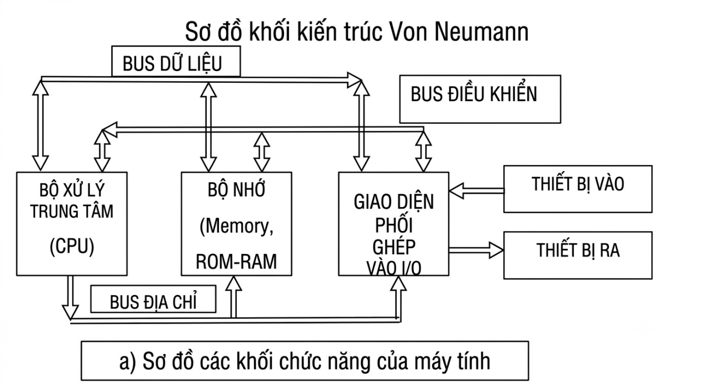
-Giải thích hệ thống Bus (Đường truyền tín hiệu):
+Các khối chức năng trên không hoạt động độc lập mà được liên kết chặt chẽ thông qua hệ thống Bus hệ thống (System Bus), bao gồm 3 thành phần chính:
* Bus địa chỉ (Address Bus - Mũi tên một chiều từ CPU): Mang tín hiệu địa chỉ do CPU phát ra để xác định chính xác vị trí ngăn nhớ trong RAM hoặc cổng I/O nào cần được truy xuất.
*Bus dữ liệu (Data Bus - Mũi tên hai chiều): Tuyến đường vận chuyển dữ liệu và mã lệnh giữa CPU, bộ nhớ và thiết bị I/O.
*Bus điều khiển (Control Bus - Mũi tên hai chiều): Mang các tín hiệu lệnh từ bộ điều khiển CU (như tín hiệu Đọc/Ghi) để ra lệnh cho bộ nhớ/thiết bị I/O, đồng thời nhận lại các tín hiệu trạng thái (như báo lỗi, ngắt) từ ngoại vi về CPU.

PHẦN 2: LỊCH SỬ PHÁT TRIỂN VÀ LỰA CHỌN CẤU HÌNH

2.1 Các thế hệ máy tính

Thế hệ | Giai đoạn | Linh kiện phần cứng | Công nghệ Bộ nhớ | Đặc trưng nổi bật
1 | 1946–1957 | Đèn điện tử (Vacuum tubes) | Trống từ | Kích thước khổng lồ, sinh nhiều nhiệt. Giao tiếp qua bìa đục lỗ, lập trình bằng mã máy (0 & 1)
2 | 1958–1964 | Transistor (Bóng bán dẫn) | Lõi từ | Kích thước thu nhỏ đáng kể. Bắt đầu dùng Hợp ngữ (Assembly) và ngôn ngữ bậc cao (COBOL, FORTRAN).
3 | 1965–1971 | IC (SSI/MSI) - Mạch tích hợp | Bán dẫn | Linh kiện tích hợp lên chip silicon. Tốc độ tăng vọt, xuất hiện hệ điều hành, màn hình, khả năng đa nhiệm.
Thế hệ | Giai đoạn | Linh kiện phần cứng | Công nghệ Bộ nhớ | Đặc trưng nổi bật
4 | 1972–1990 | LSI/VLSI (Vi xử lý) | Cache, bán dẫn | Thu nhỏ CPU vào một vi xử lý. Kỷ nguyên của PC, Laptop, mạng máy tính và giao diện đồ họa (GUI).
5 | 1991–nay | ULSI, đa nhân, AI | RAM siêu lớn, SSD, Cloud | Xử lý song song, sức mạnh khổng lồ. Tích hợp sâu AI, Machine Learning, IoT và thiết bị di động.

2.2 Xu hướng phát triển về bộ xử lí, bộ nhớ và thiết bị vào/ra
• Trục Bộ xử lý trung tâm (CPU): Chuyển dịch sang kiến trúc đa nhân và tính toán
song song do định luật Moore chạm giới hạn vật lý. Tối ưu hiệu năng nhờ kỹ thuật
đường ống (pipelining), siêu phân luồng (Hyper-Threading) và kết hợp nhân hiệu năng
cao (P-core) với nhân tiết kiệm điện (E-core).
• Trục Hệ thống bộ nhớ (Memory): Giảm độ trễ (latency) bằng cấu trúc phân tầng:
Cache (L1/L2/L3) siêu tốc trong CPU, RAM (DDR4/DDR5) dung lượng lớn và SSD
chuẩn NVMe (bus PCIe) tốc độ cao thay thế hoàn toàn chuẩn SATA cũ.
• Trục Hệ thống Vào/Ra và Đồ họa (I/O &amp; GPU): Chuẩn hóa giao tiếp tốc độ cao qua
USB-C (USB4) và Thunderbolt (vừa truyền dữ liệu, xuất hình, sạc). Mạng không dây
(Wi-Fi 6E/7) tối ưu tính di động. GPU tiến hóa thành bộ tăng tốc tính toán song song,đóng vai trò nòng cốt cho đồ họa 3D và AI.

2.3 Đề xuất cấu hình máy tính giả định
Bảng thông số kỹ thuật đề xuất cho hệ thống vi máy tính (Microcomputer) phục vụ nhu cầu học tập, văn phòng và lập trình:

Thành phần phần cứng | Thông số kỹ thuật chi tiết | Ghi chú
Bộ xử lý trung tâm (CPU) | Intel Core i5-13400 (10 nhân: 6 P-core + 4 E-core, 16 luồng, Tần số cơ bản 2.5 GHz, Boost 4.6 GHz) | Xử lý đa nhiệm & biên dịch code
Bộ nhớ đệm (Cache) | L1: 640 KB, L2: 9.5 MB, L3: 20 MB (Intel Smart Cache) | Tối ưu tốc độ truy xuất lệnh/dữ liệu cho CPU
Bộ nhớ trong (RAM) | 16 GB DDR4 (2 x 8 GB Dual-channel), Bus 3200 MHz | Đảm bảo mượt mà khi chạy đa nhiệm ứng dụng
Bộ nhớ lưu trữ (Storage) | 512 GB SSD NVMe M.2 PCIe 4.0 (Tốc độ đọc ~3500 MB/s) | Khởi động OS và tải phần mềm cực nhanh
Thiết bị Vào/Ra (I/O) | • Bàn phím cơ/màng, Chuột quang  • Màn hình 23.8 inch Full HD (1920x1080)  • Cổng USB 3.2, USB-C, HDMI, Wi-Fi 6, Bluetooth 5.2 | Tương tác người dùng và kết nối ngoại vi
Lưu ý : Cấu hình A là CPU giả định trong mô phỏng, không nhất thiết trùng khớp hoàn toàn với mọi trạng thái hoạt động thực tế của Intel Core i5-13400.

2.4 Cơ sở lựa chọn cấu hình
• Phù hợp với mục đích đã tuyên bố : Cấu hình trên được thiết kế tối ưu cho mô hình Vi máy tính (Microcomputer) dùng trong học tập và lập trình. Chip i5 10 nhân 16 luồng đủ sức mạnh biên dịch mượt mà các dự án C/C++, chạy môi trường phát triển (IDE) và chạy máy ảo nhẹ mà không lo nghẽn vi xử lý.
• Đáp ứng hoàn hảo nhu cầu đa nhiệm: Dung lượng 16 GB RAM Dual-channel đảm bảo khả năng mở đồng thời nhiều tab trình duyệt tra cứu tài liệu, trình biên dịch mã nguồn và phần mềm văn phòng mà không gặp hiện tượng tràn RAM hay giật lag.
• Tối ưu hóa tốc độ truy xuất dữ liệu: Hệ thống bộ nhớ đệm Cache L2/L3 dung lượng lớn kết hợp với ổ cứng SSD NVMe PCIe 4.0 giúp giảm thiểu thời gian chờ (latency), tăng tốc độ đọc/ghi file dự án và khởi động hệ điều hành chỉ trong vài giây.
• Tính thực tế và chi phí hợp lý: Đây là cấu hình thuộc phân khúc phổ thông - tầm trung có mức giá hợp lý, độ bền cao, dễ nâng cấp và cực kỳ phổ biến trong môi trường giáo dục cũng như doanh nghiệp hiện nay.

PHẦN 3 — ĐÁNH GIÁ HIỆU NĂNG (PHẦN TÍNH TOÁN)

3.1 Các công thức nền tảng
1. Chu kỳ xung clock (T): T = 1 / f
2. Thời gian xử lý của CPU (t): t = (IC × CPI) / f = IC × CPI × T
3. Số chu kỳ trung bình trên mỗi lệnh (CPI): CPI = ∑(CPI_i × IC_i) / IC
4. Tốc độ thực thi triệu lệnh trên giây (MIPS): MIPS = f / (CPI × 10^6) = IC / (t × 10^6)

3.2 Tính toán hiệu năng trên hai cấu hình
Giả định thực thi một chương trình kiểm thử có tổng số lệnh IC = 10^9 lệnh (1 tỷ lệnh):
Cấu hình A (Tham chiếu từ cấu hình Mục 2.3):
• Tần số xung nhịp (f_A): 4.0 GHz = 4.0 × 10^9 Hz
• Chỉ số CPI trung bình (CPI_A): 1.25
• Chu kỳ xung T_A = 1 / (4.0 × 10^9) = 0.25 ns = 0.25 × 10^-9 s
• Thời gian CPU (t_A) = (10^9 × 1.25) / (4.0 × 10^9) = 0.3125 giây
• Chỉ số MIPS_A = (4.0 × 10^9) / (1.25 × 10^6) = 3200 MIPS
• Chu kỳ CPU : CyclesA=109×1.25=1.25×109 chu kyˋ​
Cấu hình B (Cấu hình đối chứng tối ưu kiến trúc):
• Tần số xung nhịp (f_B): 3.2 GHz = 3.2 × 10^9 Hz
• Chỉ số CPI trung bình (CPI_B): 0.80
• Chu kỳ xung T_B = 1 / (3.2 × 10^9) = 0.3125 ns = 0.3125 × 10^-9 s
• Thời gian CPU (t_B) = (10^9 × 0.80) / (3.2 × 10^9) = 0.2500 giây
• Chỉ số MIPS_B = (3.2 × 10^9) / (0.80 × 10^6) = 4000 MIPS
•Chu kỳ CPU : CyclesB =109×0.80=0.80×109 chu kyˋ​

3.3 Bảng so sánh các chỉ số hiệu năng
Chỉ số hiệu năng | Cấu hình A (Mục 2.3) | Cấu hình B (Đối chứng) | So sánh / Tỷ lệ
Số lượng lệnh (IC) | 10^9 lệnh | 10^9 lệnh | Bằng nhau
Tần số xung nhịp (f) | 4.0 GHz | 3.2 GHz | A cao hơn 25%
Chu kỳ xung clock (T) | 0.25 ns | 0.3125 ns | A ngắn hơn 20%
Số chu kỳ / lệnh (CPI) | 1.25 | 0.80 | B tối ưu hơn 36%
Thời gian CPU (t) | 0.3125 s | 0.2500 s | B nhanh hơn 25% (t_A / t_B = 1.25)
Tốc độ thực thi (MIPS) | 3200 MIPS | 4000 MIPS | B cao hơn 25%

3.4 Nhận xét và phân tích kết quả
• Tốc độ thực thi thực tế: Thời gian thực thi của Cấu hình B là 0.2500 giây, ngắn hơn Cấu hình A là 0.3125 giây. Mức giảm thời gian thực thi là:
$(0.3125-0.2500)/0.3125*100$ = 20%
Tốc độ tăng tương đối, hay speedup, là:
$$0.3125/0.25=1.25$$
Như vậy, Cấu hình B nhanh hơn Cấu hình A 1.25 lần, tương đương giảm 20% thời gian thực thi. Chỉ số MIPS của B cao hơn A 25%.
• Ý nghĩa thiết kế vi kiến trúc: Kết quả minh chứng rằng xung nhịp cao không phải là yếu tố duy nhất quyết định hiệu năng. Việc tối ưu hóa kiến trúc (như cải tiến pipeline, dự đoán rẽ nhánh, tối ưu cache) giúp giảm CPI đóng vai trò quyết định đến thời gian xử lý thực tế.
• Cảnh báo về chỉ số MIPS: MIPS chỉ mang tính chất tham khảo. Nếu hai máy tính sử dụng hai tập kiến trúc lệnh (ISA) khác nhau, MIPS có thể gây hiểu nhầm. Do đó, thời gian thực thi (t) luôn là thước đo khách quan và chuẩn xác nhất để so sánh hiệu năng.

PHẦN 4 : HỆ THỐNG VÀO/RA

4.1 So sánh 4 phương pháp quản lý Vào/Ra (I/O)
Bảng so sánh chi tiết giữa 4 phương pháp điều khiển hệ thống Vào/Ra (I/O): Thăm dò, Ngắt, DMA và Kênh dữ liệu (I/O Channel):

Tiêu chí | Thăm dò (Polling) | Ngắt (Interrupt) | DMA | Kênh dữ liệu (I/O Channel)
Mức CPU tham gia | Rất cao (CPU liên tục vòng lặp kiểm tra trạng thái và trực tiếp chuyển từng dữ liệu) | Trung bình (CPU tạm dừng công việc để xử lý ngắt và chuyển từng dữ liệu) | Thấp (CPU chỉ khởi tạo thông số ban đầu và nhận ngắt báo hoàn tất) | Cực kỳ thấp (CPU chỉ phát lệnh thực thi chương trình I/O, Kênh dữ liệu tự quản lý toàn bộ)
Đơn vị truyền | Từ (Word) hoặc Byte | Từ (Word) hoặc Byte | Khối dữ liệu (Block) | Nhiều khối dữ liệu / Chuỗi lệnh (Channel Program)
Phần cứng bổ sung | Không yêu cầu (chỉ dùng các thanh ghi I/O cơ bản) | Bộ điều khiển ngắt (Interrupt Controller - PIC) | Bộ điều khiển DMA (DMAC) | Bộ xử lý I/O độc lập (I/O Processor / Channel Controller)
Hiệu suất khi truyền khối lớn | Rất thấp (lãng phí lượng lớn thời gian xử lý của CPU) | Thấp đến Trung bình (vẫn chịu chi phí overhead xử lý ngắt từng từ dữ liệu) | Rất cao (dữ liệu truyền trực tiếp I/O <-> RAM không qua CPU) | Cực kỳ cao (tối ưu hóa tối đa khả năng xử lý song song cho hệ thống lớn)
Ứng dụng điển hình | Thiết bị nhúng đơn giản, cổng nối tiếp tốc độ thấp | Bàn phím, chuột, cổng giao tiếp ngắt quãng | Ổ cứng SSD/HDD, Card mạng (NIC), Card âm thanh | Máy chủ doanh nghiệp (Server), Máy tính Mainframe, hệ thống SAN/NAS

4.2 Mô phỏng phương pháp chọn (Phương pháp DMA)
Bảng vết thực thi (Execution Trace) của quy trình truyền dữ liệu trực tiếp giữa thiết bị Vào/Ra (I/O) và Bộ nhớ trong (RAM) thông qua Bộ điều khiển DMA (DMAC):
Bước | Chủ thể | Hành động | Bus sử dụng
1 | CPU | Nạp thanh ghi DMA (địa chỉ bộ nhớ đích/nguồn, số lượng từ dữ liệu đếm, lệnh điều khiển đọc/ghi). Sau đó CPU rảnh tay thực hiện tiến trình khác. | Bus hệ thống (Address/Data/Control Bus)
2 | Thiết bị I/O | Gửi tín hiệu yêu cầu truyền dữ liệu DMA (DREQ - DMA Request) tới bộ điều khiển DMA (DMAC). | Đường điều khiển riêng (DREQ Line)
3 | DMAC | Gửi tín hiệu xin quyền điều khiển Bus (HOLD / Bus Request) tới CPU. | Đường điều khiển Bus (Control Line)
4 | CPU | Hoàn thành chu kỳ Bus hiện tại, giải phóng Bus và gửi tín hiệu chấp nhận (HLDA / Hold Acknowledge) cho DMAC. | Đường điều khiển Bus (Control Line)
5 | DMAC & I/O / RAM | DMAC phát tín hiệu DACK cho I/O, đặt địa chỉ lên Address Bus và điều khiển truyền trực tiếp dữ liệu giữa I/O và RAM. DMAC giảm bộ đếm và tăng địa chỉ. | Bus địa chỉ & Bus dữ liệu (Address & Data Bus)
6 | DMAC | Lặp lại Bước 5 cho đến khi bộ đếm bằng 0. DMAC giải phóng Bus và phát tín hiệu ngắt (INT) báo cho CPU hoàn thành. | Đường tín hiệu ngắt (Interrupt Line) & Bus điều khiển
7 | CPU | Tiếp nhận ngắt, thực hiện chương trình phục vụ ngắt (ISR) để xác nhận và xử lý kết quả truyền dữ liệu. | Bus hệ thống (System Bus)

4.2.3 Bảng tín hiệu DMA

Tín hiệu | Hướng | Ý nghĩa
DREQ | I/O Device → DMAC | Thiết bị ngoại vi yêu cầu truyền dữ liệu DMA
DACK | DMAC → I/O Device | DMAC chấp nhận yêu cầu truyền dữ liệu
HOLD | DMAC → CPU | DMAC xin quyền điều khiển bus
HLDA | CPU → DMAC | CPU chấp nhận nhường bus cho DMAC
INT | DMAC → CPU | DMAC báo hoàn tất quá trình truyền dữ liệu
Address Bus | DMAC → Memory/I/O | Mang địa chỉ ô nhớ hoặc cổng I/O
Data Bus | Memory ↔ I/O | Truyền dữ liệu trực tiếp không qua CPU
Control Bus | DMAC ↔ Memory/I/O | Điều khiển đọc/ghi, hướng truyền, đồng bộ

PHẦN 5: NGHIÊN CỨU VÀ MÔ PHỎNG CÁC CỔNG LOGIC CƠ BẢN

5.1. Cổng AND

5.1.1. Biểu thức logic
• Phương trình logic: F = A · B
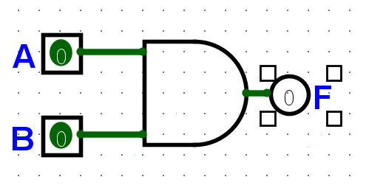

5.1.2. Bảng chân trị
A | B | F (Lý thuyết) | Kiểm chứng Logisim(F)
0 | 0 | 0 | Khớp (0)
0 | 1 | 0 | Khớp (0)
1 | 0 | 0 | Khớp (0)
1 | 1 | 1 | Khớp (1)

5.1.3. Sơ đồ ký hiệu & Mô phỏng Logisim
- (a) Ký hiệu chuẩn (ANSI/IEEE): Ký hiệu chuẩn ANSI: Thân hình chữ D, đầu vào bên trái (A, B), đầu ra bên phải (F).
- (b) Mô phỏng Logisim: Mô phỏng Logisim: Sử dụng linh kiện 'AND Gate' nối Pin đầu vào (A, B) và LED đầu ra (F).

5.1.4. Nguyên lý hoạt động (Liên hệ thực tế)
Công tắc mắc NỐI TIẾP: Giống 2 công tắc điện mắc nối tiếp. Đèn chỉ sáng khi CẢ HAI công tắc đều bật (A=1 và B=1).

5.2. Cổng OR

5.2.1. Biểu thức logic
• Phương trình logic: F = A + B
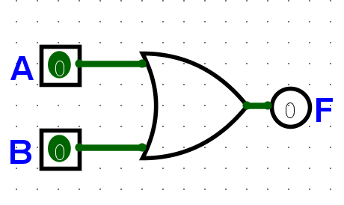

5.2.2. Bảng chân trị
A | B | F (Lý thuyết) | Kiểm chứng Logisim
0 | 0 | 0 | Khớp (0)
0 | 1 | 1 | Khớp (1)
1 | 0 | 1 | Khớp (1)
1 | 1 | 1 | Khớp (1)

5.2.3. Sơ đồ ký hiệu & Mô phỏng Logisim
- (a) Ký hiệu chuẩn (ANSI/IEEE): Ký hiệu chuẩn ANSI: Hình cong nhọn ở đầu ra và khuyết cong ở đầu vào.
- (b) Mô phỏng Logisim: Mô phỏng Logisim: Dùng linh kiện 'OR Gate' nối với 2 Pin đầu vào và 1 Pin đầu ra.

5.2.4. Nguyên lý hoạt động (Liên hệ thực tế)
Công tắc mắc SONG SONG: Giống 2 công tắc mắc song song. Chỉ cần ÍT NHẤT MỘT công tắc bật (A=1 hoặc B=1) là đèn sáng.

5.3. Cổng NOT (Inverter)

5.3.1. Biểu thức logic
• Phương trình logic: F = Ā
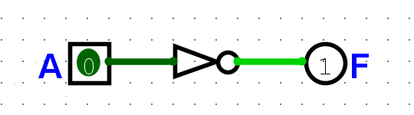

5.3.2. Bảng chân trị
A | F (Lý thuyết) | Kiểm chứng Logisim
0 | 1 | Khớp (1)
1 | 0 | Khớp (0)

5.3.3. Sơ đồ ký hiệu & Mô phỏng Logisim
- (a) Ký hiệu chuẩn (ANSI/IEEE): Ký hiệu chuẩn ANSI: Hình tam giác có một vòng tròn nhỏ (bubble) ở đầu ra.
- (b) Mô phỏng Logisim: Mô phỏng Logisim: Dùng linh kiện 'NOT Gate' (Inverter) nối 1 Pin vào và 1 Pin ra.

5.3.4. Nguyên lý hoạt động (Liên hệ thực tế)
Công tắc NỐI TẮT (ĐẢO): Giống công tắc mắc song song trực tiếp với bóng đèn. Khi công tắc BẬT (A=1), dòng điện bị nối tắt làm đèn TẮT.

5.4. Cổng NAND

5.4.1. Biểu thức logic
• Phương trình logic: F = A · B (đảo)
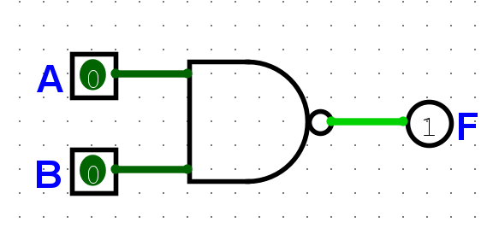

5.4.2. Bảng chân trị
A | B | F (Lý thuyết) | Kiểm chứng Logisim
0 | 0 | 1 | Khớp (1)
0 | 1 | 1 | Khớp (1)
1 | 0 | 1 | Khớp (1)
1 | 1 | 0 | Khớp (0)

5.4.3. Sơ đồ ký hiệu & Mô phỏng Logisim
- (a) Ký hiệu chuẩn (ANSI/IEEE): Ký hiệu chuẩn ANSI: Cổng AND có thêm vòng tròn nhỏ (bubble) ở đầu ra.
- (b) Mô phỏng Logisim: Mô phỏng Logisim: Dùng linh kiện 'NAND Gate' nối 2 Pin vào và 1 Pin ra.

5.4.4. Nguyên lý hoạt động (Liên hệ thực tế)
Mạch NỐI TIẾP ngắt đèn (Đảo của AND): Đèn luôn sáng, TRỪ KHI cả hai công tắc cùng bật thì đèn tắt.

5.5. Cổng NOR

5.5.1. Biểu thức logic
• Phương trình logic: F = A + B (đảo)
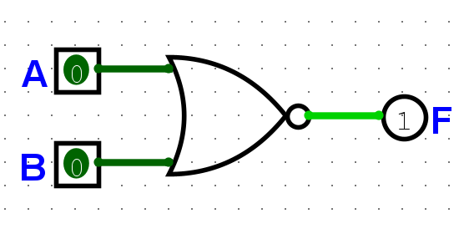

5.5.2. Bảng chân trị
A | B | F (Lý thuyết) | Kiểm chứng Logisim
0 | 0 | 1 | Khớp (1)
0 | 1 | 0 | Khớp (0)
1 | 0 | 0 | Khớp (0)
1 | 1 | 0 | Khớp (0)

5.5.3. Sơ đồ ký hiệu & Mô phỏng Logisim
- (a) Ký hiệu chuẩn (ANSI/IEEE): Ký hiệu chuẩn ANSI: Cổng OR có thêm vòng tròn nhỏ (bubble) ở đầu ra.
- (b) Mô phỏng Logisim: Mô phỏng Logisim: Dùng linh kiện 'NOR Gate' nối 2 Pin vào và 1 Pin ra.

5.5.4. Nguyên lý hoạt động (Liên hệ thực tế)
Mạch SONG SONG ngắt đèn (Đảo của OR): Chỉ cần một công tắc bật là đèn tắt ngay lập tức. Đèn chỉ sáng khi cả hai công tắc đều tắt.

5.6. Cổng XOR (Exclusive OR)

5.6.1. Biểu thức logic
• Phương trình logic: F = A ⊕ B = ĀB + AB̄
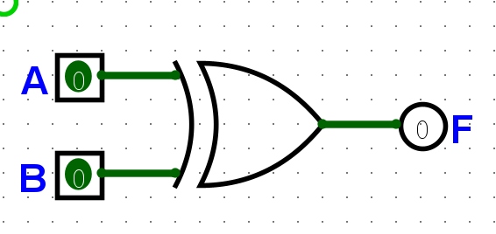

5.6.2. Bảng chân trị
A | B | F (Lý thuyết) | Kiểm chứng Logisim
0 | 0 | 0 | Khớp (0)
0 | 1 | 1 | Khớp (1)
1 | 0 | 1 | Khớp (1)
1 | 1 | 0 | Khớp (0)

5.6.3. Sơ đồ ký hiệu & Mô phỏng Logisim
- (a) Ký hiệu chuẩn (ANSI/IEEE): Ký hiệu chuẩn ANSI: Cổng OR có thêm đường cong đôi ở đầu vào.
- (b) Mô phỏng Logisim: Mô phỏng Logisim: Dùng linh kiện 'XOR Gate' nối 2 Pin vào và 1 Pin ra.

5.6.4. Nguyên lý hoạt động (Liên hệ thực tế)
Công tắc CẦU THANG 2 VỊ TRÍ: Đèn sáng khi 2 công tắc ở trạng thái KHÁC NHAU. Nếu cùng trạng thái thì đèn tắt.

5.8. Bảng tổng hợp so sánh 6 cổng & Giải thích tính phổ dụng của NAND/NOR

5.8.1. Bảng tổng hợp so sánh 6 cổng logic cơ bản
Tên Cổng | Biểu thức | Đặc điểm Bảng chân trị | Loại suy công tắc thực tế | Ứng dụng điển hình
AND | F = A · B | Chỉ = 1 khi CẢ HAI đầu vào = 1 | 2 công tắc mắc NỐI TIẾP | Khóa an toàn, kiểm tra điều kiện
OR | F = A + B | Chỉ = 0 khi CẢ HAI đầu vào = 0 | 2 công tắc mắc SONG SONG | Mạch cảnh báo từ nhiều cảm biến
NOT | F = Ā | Đảo ngược tín hiệu đầu vào | 1 công tắc NỐI TẮT (ĐẢO) | Mạch đảo pha, chân Reset
NAND | F = A · B (đảo) | Chỉ = 0 khi CẢ HAI đầu vào = 1 | 2 công tắc NỐI TIẾP ngắt đèn | Cổng phổ dụng, Flash NAND (SSD, USB)
NOR | F = A + B (đảo) | Chỉ = 1 khi CẢ HAI đầu vào = 0 | 2 công tắc SONG SONG ngắt đèn | Cổng phổ dụng, mạch chốt NOR Latch
XOR | F = A ⊕ B | Chỉ = 1 khi 2 đầu vào KHÁC nhau | Công tắc CẦU THANG 2 vị trí | Mạch cộng nhị phân, so sánh

5.7.2 Tính phổ dụng của NAND/NOR
- • Tạo cổng NOT từ NAND: Chập 2 đầu vào của NAND lại làm 1 (A = B) -> F = Ā.
- • Tạo cổng AND từ NAND: Nối đầu ra cổng NAND vào 1 cổng NAND đóng vai trò NOT -> F = A · B.
- • Tạo cổng OR từ NAND: Theo De Morgan: Dùng 2 cổng NAND làm NOT cho A và B, sau đó đưa vào cổng NAND thứ ba -> F = A + B.
- Ý nghĩa thực tiễn trong công nghiệp vi điện tử:
- • Tiết kiệm chi phí sản xuất: Nhà sản xuất chỉ cần vận hành 1 dây chuyền sản xuất đồng nhất 1 cấu trúc cổng chuẩn, giảm chi phí IC bán dẫn.
- • Tối ưu hóa thiết kế chip (VLSI/FPGA): Giúp bài toán đi dây (routing) và quy hoạch không gian trên chip đơn giản hơn rất nhiều.
- • Nền tảng công nghệ bộ nhớ: Tạo nên 2 công nghệ bộ nhớ Flash quan trọng nhất hiện nay: Flash NAND (SSD, USB, thẻ nhớ) và Flash NOR (ROM BIOS).

PHẦN 6: THIẾT KẾ HỆ TỔ HỢP VÀ HỆ DÃY

6.1: Mạch cộng 1 bit (Half Adder)
Mạch cộng bán phần (Half Adder) thực hiện cộng 2 số nhị phân 1 bit (A, B) mà không tính đến bit nhớ từ tầng trước đưa tới.
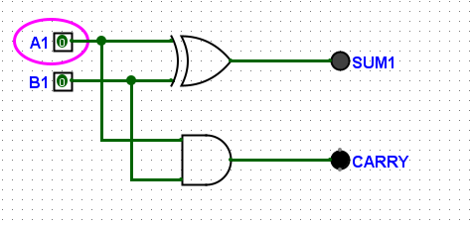

6.1.1. Bảng chân trị (Truth Table)
A | B | Sum (Tổng) | Carry (Nhớ)
0 | 0 | 0 | 0
0 | 1 | 1 | 0
1 | 0 | 1 | 0
1 | 1 | 0 | 1

6.1.2. Biểu thức logic (Boolean Equations)
Từ bảng chân trị trên, ta rút ra phương trình logic cho các đầu ra:
• Sum = A ⊕ B (Sử dụng cổng XOR - Tổng bằng 1 khi A và B khác nhau)
• Carry = A · B (Sử dụng cổng AND - Bit nhớ bằng 1 khi cả A và B đều bằng 1)

6.2: Mạch cộng đầy đủ (Full Adder)
Mạch cộng toàn phần (Full Adder) thực hiện cộng 3 bit: 2 bit dữ liệu đầu vào (A, B) và 1 bit nhớ từ tầng trước (Cin).
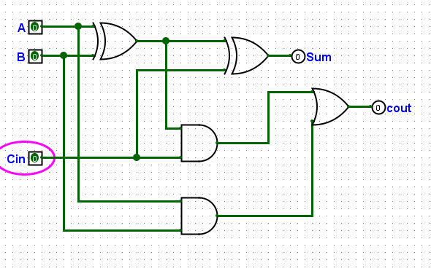

6.2.1. Bảng chân trị (Truth Table)
A1 | B1 | Cin | Sum1 | Cout
0 | 0 | 0 | 0 | 0
0 | 0 | 1 | 1 | 0
0 | 1 | 0 | 1 | 0
0 | 1 | 1 | 0 | 1
1 | 0 | 0 | 1 | 0
1 | 0 | 1 | 0 | 1
1 | 1 | 0 | 0 | 1
1 | 1 | 1 | 1 | 1

6.2.2. Biểu thức logic & Mẹo thiết kế từ 2 Half Adder
Phương trình logic chuẩn của Full Adder:
• Sum = A ⊕ B ⊕ Cin
• Cout = (A · B) + (Cin · (A ⊕ B))
Sơ đồ lắp ráp trong Logisim bằng cách ghép 2 mạch Half Adder (HA) và 1 cổng OR
1. Half Adder 1: Cộng A và B → tạo ra Sum1 = A ⊕ B và Carry1 = A · B.
2. Half Adder 2: Cộng Sum1 và Cin → tạo ra Sum (cuối cùng) = Sum1 ⊕ Cin và Carry2 = Sum1 · Cin.
3. Cổng OR: Gộp Carry1 và Carry2 → tạo ra Cout (cuối cùng) = Carry1 + Carry2.

6.3: Mạch trừ đầy đủ (Full Subtractor)
Trong kiến trúc máy tính hiện đại, thay vì thiết kế mạch trừ riêng biệt, người ta kết hợp mạch cộng và mạch trừ bằng nguyên lý biểu diễn số bù 2 (2's Complement):
A - B = A + (-B) = A + B̄ + 1

Cách triển khai trong Logisim:
- Sử dụng mạch Full Adder: Lấy mạch Full Adder đã thiết kế ở Bước 6.2.
- Đặt cổng XOR đảo bit B: Ở mỗi đầu vào B, nối một chân của cổng XOR với B, chân còn lại nối với tín hiệu điều khiển Mode (Mode=0 để Cộng, Mode=1 để Trừ).
- Đưa tín hiệu Mode vào Cin: Nối trực tiếp tín hiệu Mode vào chân Cin của Full Adder.
Giải thích nguyên lý hoạt động:
• Khi Mode = 0 (Chế độ Cộng): B ⊕ 0 = B và Cin = 0 ⇒ Mạch thực hiện phép cộng A + B + 0 = A + B.
• Khi Mode = 1 (Chế độ Trừ): B ⊕ 1 = B̄ (đảo toàn bộ bit B) và Cin = 1 ⇒ Mạch thực hiện phép cộng A + B̄ + 1 = A - B (đúng theo công thức bù 2).
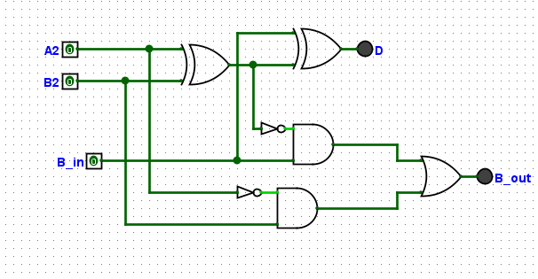

A2 | B2 | B_in | D | B_out
0 | 0 | 0 | 0 | 0
0 | 0 | 1 | 1 | 1
1 | 0 | 0 | 1 | 0
0 | 1 | 0 | 1 | 1
1 | 1 | 0 | 0 | 0
0 | 1 | 1 | 0 | 1
1 | 0 | 1 | 0 | 0
1 | 1 | 1 | 1 | 1

6.4: Mở rộng nhiều bit (Ví dụ: 4-bit Adder/Subtractor)
Để xử lý các số nhị phân nhiều bit (như 4-bit, 8-bit, 16-bit,...), ta ghép nối chuỗi các mạch Full Adder theo nguyên lý gợn nhớ (Ripple Carry Adder/Subtractor).

Các bước ghép nối trong Logisim:
- Sử dụng Splitter (Thư viện Wiring): Dùng Splitter để tách/gộp các bus dữ liệu 4-bit (chẳng hạn bus A[3..0] và bus B[3..0]) thành 4 đường dây đơn lẻ (A0, A1, A2, A3 và B0, B1, B2, B3).
- Mắc chuỗi 4 Full Adder (FA0 đến FA3): Mỗi tầng FAi sẽ chịu trách nhiệm cộng/trừ bit thứ i: Ai + (Bi ⊕ Mode) + Cini.
- Truyền nhớ liên tiếp (Ripple Carry): Nối Cout của tầng dưới vào Cin của tầng kế tiếp:
• Cin0 = Mode
• Cout0 → Cin1
• Cout1 → Cin2
• Cout2 → Cin3
• Cout3 → Báo nhớ ra cuối cùng (Cout/Overflow)
- Gộp kết quả đầu ra: Dùng Splitter gộp các bit tổng S0, S1, S2, S3 thành bus dữ liệu 4-bit S[3..0].

6.5: Mạch D Flip-Flop
Bao gồm :
-Bảng chân trị (Truth Table): Mô tả mối quan hệ giữa tín hiệu đầu vào D, xung kích Clock (CLK) và trạng thái đầu ra Q tại thời điểm kế tiếp.
-Sơ đồ cổng logic / Sơ đồ khối: Cấu trúc phần cứng chi tiết bao gồm các cổng logic (NAND/NOR/NOT) hoặc biểu diễn dạng khối chức năng chuẩn.
-Giải thích hoạt động: Trạng thái đầu ra Q thay đổi và chốt giá trị theo sườn (lên hoặc xuống) của xung clock.
-Mô phỏng Logisim: Thiết kế, kết nối linh kiện và kiểm thử dạng sóng / trạng thái thực tế trên phần mềm Logisim.
-Bảng chân trị mẫu D Flip-Flop (Kích hoạt sườn lên - Positive Edge):
CLOCK (CLK) | ĐẦU VÀO (D) | ĐẦU RA Q (t+1) | GHI CHÚ / TRẠNG THÁI
0 / 1 / ↓ | X | Q(t) | Giữ nguyên trạng thái cũ (No change)
↑(Sườn lên) | 0 | 0 | Chốt giá trị 0 vào Q
↑ (Sườn lên) | 1 | 1 | Chốt giá trị 1 vào Q
Bất kỳ | X | Q(t) | Dữ liệu chỉ thay đổi tại sườn kích xung

6.7. Liên hệ giữa mạch tổ hợp – mạch dãy với CPU/ALU
CPU và ALU hoạt động hiệu quả nhờ sự phối hợp chặt chẽ giữa mạch tổ hợp và mạch dãy:
-Thực thi lệnh: Khi một lệnh được nạp vào CPU, bộ giải mã lệnh (mạch tổ hợp) sẽ giải mã nó. Dựa trên kết quả giải mã, bộ điều khiển (mạch dãy) sẽ tạo ra các tín hiệu điều khiển để:
+Lấy dữ liệu từ các thanh ghi (mạch dãy).
+Đưa dữ liệu này vào ALU (mạch tổ hợp) để thực hiện phép toán.
+Lưu kết quả từ ALU trở lại các thanh ghi (mạch dãy).
+Đồng bộ hóa: Các mạch dãy sử dụng tín hiệu đồng hồ để đảm bảo rằng các hoạt động diễn ra theo một trình tự thời gian chính xác, cho phép các mạch tổ hợp thực hiện các phép toán và các mạch dãy lưu trữ kết quả một cách đồng bộ.
Thành viên | Nhiệm vụ | % đóng góp
Nguyễn Minh Đức | Làm báo cáo, sửa slide | 40
Nguyễn Hồng Nam | Làm slide, kiểm tra góp ý báo cáo | 40
Nguyễn Văn Huy | Làm slide | 20

